***NEGOCIACIÓN Y PRIORIZACIÓN DE REQUISITOS***

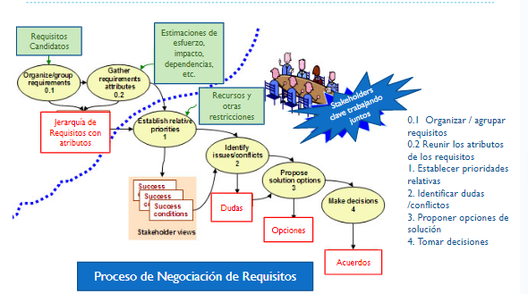

***Proceso de Negociación de Requisitos***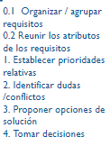

-La práctica de la Negociación de requisitos (RN) implica involucrar a los stakeholders críticos para el éxito en hacer compensaciones explícitas entre la funcionalidad requerida, el cronograma, el tiempo, la estabilidad del proyecto o producto y el riesgo sin comprometer los objetivos generales del sistema.

-En distintas actividades se identifican los conflictos que ocurren entre los stakeholders que desean características incompatibles, o conflictos entre requisitos y recursos, o entre capacidades y restricciones.

-Las negociaciones son necesarias para resolver conflictos y tomar decisiones necesarias.

-Es preciso identificar lo que se debe hacer y lo que se debe hacer primero, es fundamental para el éxito de un proyecto y una parte importante para que la práctica sea efectiva.

-Los artículos sobre ingeniería de requisitos hablan de involucrar a las partes interesadas en el proceso, colaborando y priorizando requisitos.

-RN aborda cómo se produce la colaboración y cómo se priorizan los requisitos, cuándo y por quién.

***Prácticas efectivas para la Negociación de Requisitos***

-Seleccionar los stakeholders adecuados

-Establecer una mentalidad de trabajo en equipo

-Planificar la interacción del equipo

-Utilizar un sistema de apoyo al trabajo en equipo

-Establecer un vocabulario compartido

-Mantener actualizada una lista de requisitos y registrar sus atributos

-Utilizar probabilidades asociadas:

Debe estar: requisitos que deben cumplirse en la próxima versión

No es necesario: requisitos que se pueden dejar para una versión posterior

Tal vez: requisitos que no son deseables pero que deben sopesarse o requisitos vistos obligatorios por algunas partes.

-Seleccionar un enfoque operacional junto a la evaluación de riesgos

-Planificar más de una versión a la vez

-Re-planificar antes de cada versión

-Encontrar una solución

-Utilizar un facilitador capacitado

-Considerar los requisitos, la arquitectura y el mercado

-Aprovechar la triple restricción: coste, tiempo, ámbito de aplicación

***Comportamientos Conflictivos en la Negociación***

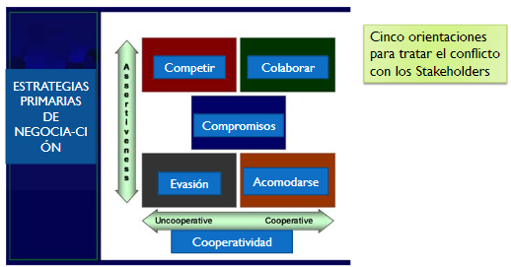

Dos dimensiones:

-Inseguras, asertivas: Centrarse en las preocupaciones propias – Reafirmación personal;

-No cooperativas, cooperativas: centrarse en las preocupaciones de los demás

-Competir (forzar): Énfasis en ganar cuestiones (ganar-perder)

-Acomodar (suavizar): Satisfacer las preocupaciones de otros sin prestar atención a las propias, un stakeholder se sacrifica ante otro

-La colaboración (resolución de problemas): Se centra en la satisfacción de las preocupaciones de todas las partes para encontrar alternativas que satisfagan las preocupaciones de todos (ganar-ganar)

-Evitar (retirarse de): una negociación podría ser el resultado de la indiferencia, la negación, o la apatía

-Comprometer (compartir) - implica concesiones para encontrar un término medio satisfactorio. 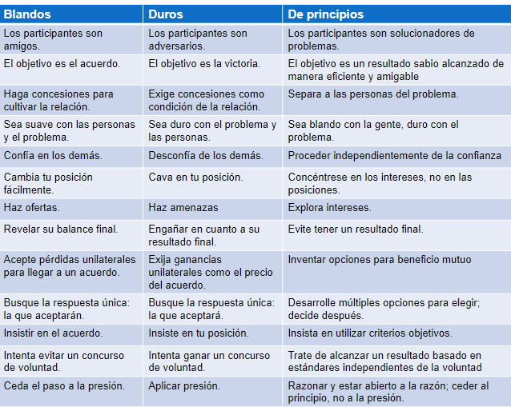

***Negociación vs Priorización***

-¿Qué es la negociación de requisitos?

Una práctica cuyo propósito es establecer acuerdos entre los stakeholders estableciendo una visión conjunta sobre los requisitos del proyecto y producto

-¿Por qué es necesaria la priorización de requisitos?

Ayuda en los procesos de negociación y selección de requisitos ya que es fundamental para:

Stakeholders deciden sobre los requisitos básicos del sistema

Restringir el alcance del proyecto (a veces algo conflictivo)

Equilibrar el beneficio comercial de cada su costo y evolución

Con un subconjunto de requisitos producir un sistema que satisfaga a los clientes

Manejar requisitos contradictorios, enfocar el proceso de negociación y resolver desacuerdos entre las partes interesadas

Establecer la importancia relativa de cada requisitos para proporcionar el mayor valor al menor costo

***Aspectos de la Priorización***

-Importancia: Los stakeholders deben priorizar qué requisitos son los más importantes para el sistema, depende mucho de la perspectiva que tenga la parte interesada. Es fundamental especificar qué tipo de importancia deben priorizar los grupos de interés en cada caso.

-Pérdida o penalización: Es posible evaluar la “sanción” que se introduce si no se cumple un requisito, lo contrario de la importancia. Es decir, el cliente no se emociona si se cumple el requisito. Lo mismo ocurre con los requisitos implícitos que los usuarios dan por sentados y cuya ausencia podría hacer que el producto no sea apto para el mercado.

-El coste de implementación: Generalmente lo estima la organización desarrolladora (la complejidad del requisito, la capacidad de reutilizar el código existente…). El coste a menudo se expresa en términos de horas de personal (esfuerzo), las horas invertidas.

-Tiempo: El tiempo de entrega está influenciado por muchos factores, como el grado de paralelismo en el desarrollo, las necesidades de capacitación etc.

-Riesgo: Cada proyecto conlleva una cierta cantidad de riesgo, la gestión de riesgos se utiliza para hacer frente tanto a los riesgos internos (riesgos técnicos y de mercado) como a los externos (normativas, proveedores). Tanto la probabilidad como el impacto deben tenerse en cuenta al determinar el nivel de riesgo. La gestión de riesgos también se puede utilizar cuando se planifican requisitos en productos y versiones que pueden causar dificultades durante el desarrollo (riesgos de proceso, cronograma…).

-La volatilidad de los requisitos: Se considera un factor de riesgo. Otros piensan que la volatilidad debe analizarse por separado en el proceso de priorización. Las razones de la volatilidad de los requisitos varían, por ejemplo: el mercado cambia, los usuarios cambian…. Independientemente de la razón, los requisitos volátiles afectan la estabilidad y la planificación de un proyecto, ya que los cambios aumentan el costo de un proyecto.

***Técnicas de priorización***

-AHP: Es un **método sistemático de toma de decisiones** que se ha **adaptado para priorizar los requisitos** de software. Se lleva a cabo **comparando** todos los pares posibles de **requisitos clasificados jerárquicamente**, **para determinar cuál tiene mayor prioridad y en qué medida.** El número total de comparaciones para realizar con AHP es **n × (n-1) / 2** (donde n es el número de requisitos) en cada nivel de jerarquía.Cuando se utilizan **otras técnicas** (explicadas a continuación), **no** es necesaria una **relación de consistencia**, ya que todos los **requisitos se comparan directamente entre sí** **y siempre se garantiza la consistencia.**

-**La prueba de los 100 dólares**: **Es una técnica de priorización** muy sencilla en la que los stakeholders (en adelante, skh) reciben 100 unidades imaginarias (dinero, horas, etc.) para distribuir entre los requisitos. Consiste en dar 100 dólares imaginarios a los ‘stakeholders’ para que los distribuyan entre los distintos requisitos y ordenarlos por prioridad. Su inconveniente principal reside en que los ‘stakeholders’ no se ponen fácilmente de acuerdo en cuanto a costes.

-**La asignación numérica**: Es la **técnica de priorización más común.** El **enfoque** se basa en **agrupar los requisitos en diferentes grupos prioritarios** (tres grupos son muy comunes). Cuando se utiliza la **asignación numérica**, es **importante que cada grupo represente algo con lo que los skh puedan relacionarse, para una clasificación confiable**. El uso de **términos relativos como alto, medio y bajo confundirá a los skh**. Esto parece ser especialmente importante cuando hay skh con diferentes puntos de vista.

Otro problema potencial es que los **skh** tienden a **pensar que todo es crítico**. Si los **clientes se priorizan**, utilizando tres grupos; **críticos, estándar y opcionales**, lo más probable es que consideren el 85 % de los requisitos como críticos, el 10 % como estándar y el 5 % como opcionales. Una idea es **poner restricciones** **en el número permitido de requisitos en cada grupo**. Sin embargo, un **problema** con **este enfoque** **es que la utilidad de las prioridades disminuye** **porque las partes interesadas** **se ven obligadas a dividir los requisitos en ciertos grupos.**

-**Ranking**: Se basa en **una escala ordinal**, pero los **requisitos se clasifican sin empate** en el rango. Esto significa que el requisito **más importante** ocupa el **puesto 1** y el **menos importante** ocupa el **puesto n**. Cada **requisito tiene un rango único** pero **no es posible ver la diferencia relativa** entre los elementos clasificados. La **lista de requisitos clasificados se puede obtener de diversas formas**, como por ejemplo mediante el uso de algoritmos de clasificación de burbujas o árbol de búsqueda binaria. **La clasificación** parece ser más **adecuada para un solo stakeholder** porque puede ser **difícil alinear las opiniones de varios skh**. No obstante, **es posible combinar las diferentes vistas** tomando la prioridad media de cada requisito, **pero** esto podría **dar lugar a empates** en los requisitos **que este método quiere evitar**.

-**En el enfoque de los diez requisitos principales**: Los **skh eligen sus diez requisitos principales** (de un conjunto más grande) **sin asignar un orden** interno entre los requisitos. Esto hace que **el enfoque sea especialmente adecuado para múltiples skh** de igual importancia. La **razón para no priorizar más** es que podría **crear un conflicto** innecesario **cuando algunos skh obtienen apoyo para su máxima prioridad y otros solo para su tercera prioridad**. Sin embargo, es **importante** no solo **tomar un promedio entre todos los skh**, ya que **podría llevar** a que **algunos skh no obtengan ninguno de sus requisitos principales**. En cambio, es **crucial** que se **cumplan** algunos **requisitos esenciales para cada skh**. Obviamente, esto podría **resultar** en una **situación** **que no satisfaga a todos los clientes en lugar de satisfacer por completo a unos pocos clientes.** El **principal desafío** en esta técnica es **equilibrar estos problemas**.

***¿Qué técnica elegir?***

-Utilizar la técnica más simple (garantiza decisiones rentables) y cuando se necesite un análisis más sensible otras más sofisticadas (consumen más tiempo), para resolver desacuerdos o para respaldar las decisiones más críticas. La compensación es decidir exactamente qué tan “rápido y sucio” puede ser el enfoque sin dejar que la calidad de las decisiones sufra. Existen varias herramientas comerciales que facilitan el uso de técnicas más sofisticadas (por ejemplo, AHP) y que es posible construir herramientas caseras simples (por ejemplo, en hojas de cálculo) para facilitar el uso de diferentes técnicas de priorización.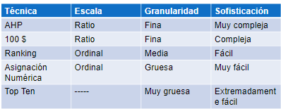

***Primero, las cosas importantes – Método para Priorizar Requisitos de K. Wiegers***

-Método semicuantitativo de priorizar requisitos

-Documentos de soporte: una hoja de cálculo normal

-Participantes:

Stakeholders Clave = ratios de beneficio y penalización

Desarrolladores Clave = costes y riesgos

-Prioridad: cuán deseable es incluir un requisito específico

Se considera el beneficio que el requisito proporcionará y la pérdida en la que se que incurrirá si se omite el requisito

Además del coste relativo y el riesgo técnico asociados a la implementación del requisito

-Pasos:

Cada requisito se valora en las cuatro dimensiones: El beneficio relativo, la pérdida, el coste y el riesgo de cada función

Escala de 1 a 9, donde 1 inicia muy poco beneficio y 9 el máximo

Ordena la lista en orden descendente en función de la prioridad calculada

-Plantilla básica y Plantilla para múltiples stakeholders